Update 8.1.18
Interessanter "Wortwechsel" aus dem Rossi-Blog:
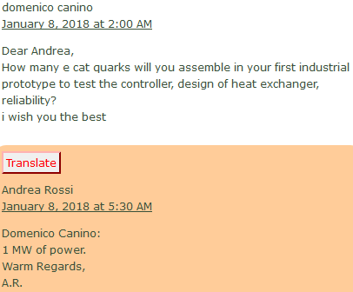
Ein Leser fragt: Wie viele E-Cat Quarks werden Sie für Ihren ersten industriellen Prototyp montieren um den Controller, die Konstruktion des Wärmetauschers und die Zuverlässigkeit zu testen?
Antwort Rossi: 1 MW Leistung. Anmerkung: Rossi sagt nichts zu der Anzahl der benötigten QuarkX-Module, weil wohl noch nicht endgültig feststeht, wie hoch deren Leistung endgültig sein wird.

